PETEK, 27.3.2020

DRUŽBA (3.) | OBSREDOZEMSKE POKRAJINE utrjevanje, kvizi sošolcev in nov praznik za v mapo
MATEMATIKA (4.) | PISNO DELJENJE TRIMESTNEGA DELJENCA Z ENOMESTNIM DELITELJEM  (ogled ppt)- zapis v zvezek- ogled videoposnetkov
ŠPORT (3.) | AEROBIKA in športni lov na zaklad
LIKOVNA UMETNOST (1., 2.) | ARHITEKTURA mandala

Danes ti pošiljam dve kratki vaji za razmiganje možgančkov pred šolskim delom.
NAŠTEJ 10 ŽIVALI NA P! | NA LISTEK NAPIŠI 10 PREDMETOV, NATO NAREDI ŠOLSKE NALOGE ZA DANŠNJI DAN. PO OPRAVLJENEM ŠOLSKEM DELU POSKUSI NAŠTETI VSE NAPISANE BESEDE.

DRUŽBA
- Ura

CILJ ALI KAJ MORAM ZNATI:
- poznam naravno enoto Slovenije – Obsredozemske pokrajine.
- opišem in primerjam nekatere njene naravne in družbene značilnosti.
- navedem nekatere značilnosti (tipičnosti), posebnosti, in sestavine, ki oblikujejo narodno istovetnost, naravno in kulturno dediščino.
- opišem nov praznik

TVOJE DELO:
- Dokončas Obsredozemske pokrajine in ponoviš celotno snov.
- Na mail vam bom poslala kvize, ki ste jih nekateri naredili.
- Tvoja današnja naloga pa je tudi, da na bel list napišeš besedilo za nov praznik.
Nekateri imate mape praznikov v šoli, ampak nič za to. Naredite tako kot vedno opišemo praznike.
Premični datum

VELIKA NOČ IN VELIKONOČNI PONEDELJEK

Torej tvoja naloga je, da napišeš najbolj pomembne stvari o tem prazniku in tudi nekaj narišeš. Kot veste vsak praznik mora biti narejen na enem listu, na obeh straneh.

MAT
- Ura

CILJI ALI KAJ MORAM ZNATI:
  - Znam pisno deliti trimestno število z enomestnim (z ostankom ali brez ostanka) in znam narediti preizkus množenja.

NAVODILO ZA TVOJE DELO:
- Oglej si PPT predstavitev PISNO DELJENJE TRIMESTNEGA ŠTEVILA Z ENOMESTNIM.
- Naredi zapis v zvezek (glej spodnji okvir) in reši primere.
PISNO DELJENJE TRIMESTNEGA DELJENCA Z ENOMESTNIM DELITELJEM

5 7 2: 4 = 143 1 4 3 4
1

1

1 7 5 7 2
1 2 NAPIŠEM PREIZKUS:
0 ost.

2

2 6 3: 4 = 65 6 5 4
2 3 2 6 0
3ost. NAPIŠEM PREIZKUS: + 3
2 6 3

Reši primere.:

235 : 4 = Preizkus:
167 : 2 = Preizkus:
964 : 7 = Preizkus:

Oglej si RAZLAGO (pripravil Mladen K.) na posnetku, če si pravilno rešil zgornje tri primere:
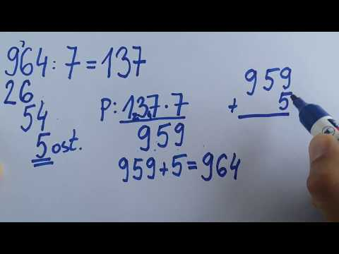

Reši primere pisnega deljenja in sproti napiši tudi preizkus.

ŠPO
- Ura

CILJ ALI KAJ MORAM ZNATI:
- Razvijaš koordinacijo rok in nog ter občutek za ritem
- Pridobivaš občutek za gibanje v omejenem prostoru.
- Naučiš se osnovne korake aerobike.
- Razvijaš veselje do plesanja.

TVOJE DELO:
- Še vedno vadi korake aerobike.
- V okvirču spodaj imsaš malo bolj zabavno današnje ogrevanje.
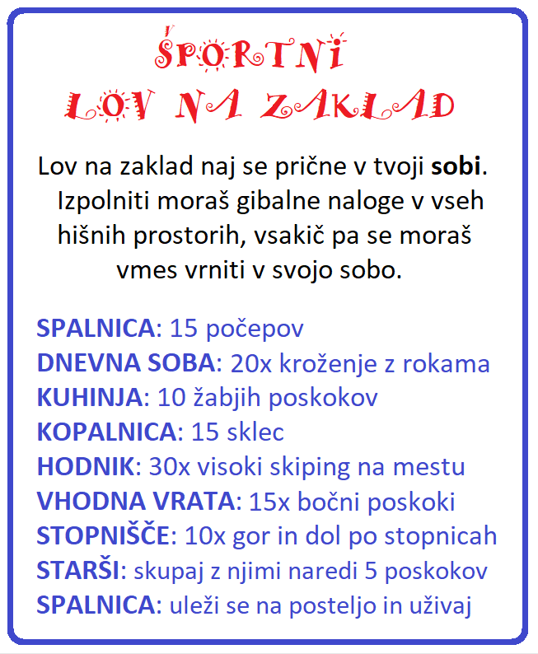
LUM
- in 2. ura

Navodila za tvoje delo:
- Današnji izziv je MANDALA (to je slika, v kateri nizaš vzorce v obliki kroga).
- Oglej si posnetek s klikom na spodnjo sliko (držiš tipko Ctrl in klikneš sliko).
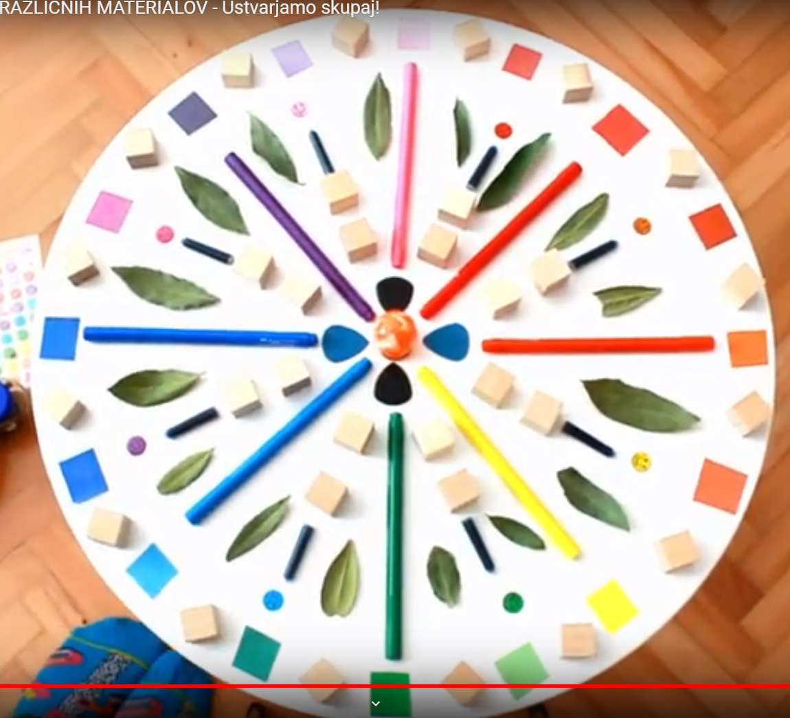
- Doma poišči različne predmete (zobotrebce, palčke, lego kocke, bombice za nalivnik, pokrovčke, frnikule, slamice, volno, koščki barvnega papirja….bodi iznajdljiv pri iskanju predmetov). Izdelaj veliko okroglo podlago (krog premera 30 -40 cm) in polagaj svoje predmete v čim lepše ponavljajoče vzorce.
- Izdelek, ki je nastal slikaj, in mi fotografijo pošlji (do konca tedna 29.3.).
- Izdelek nazadnje pospravi. To je zame ČAR MANDALE…zdaj je, pa je ni več.
- Uživaj pri delu.

NE POZABI.
Zbiraš škatlice? Kar zbiraj jih še en teden. Prihodnji teden bomo ustvarjali NOTRANJI PROSTOR (zanimivo bo; spodaj so primeri, ki so že nastali izpod rok otrok neke druge šole).

